### 《风堡传奇》（Castle of the Winds）

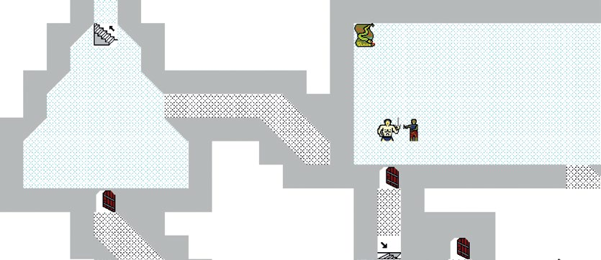

SaadaSoft, 1989, Windows*。

* 1998 年，里克 · 萨达（Rick Saada）在网络上免费发布《风堡传奇》的两个部分。

作者：AS

翻译：SpIkEZhaNGQ

《风堡传奇》是我为数不多在上世纪九十年代的孩童时期玩过并且通关了的 CRPG，有一部分原因是它作为共享软件发布的，为了第二部分的商业发行做铺垫，因此本作的第一部分比较短。除此之外，它还具有一种令人上瘾的魅力，源于它拼接式的 roguelike 地牢探索和干净整洁的窗口化界面。

游戏最初是在 1989 年由里克 · 萨达（Rick Saada）在 MS-DOS 中使用 Windows 开发的[1]，后来在 1993 年随着续作由 Epic MegaGames 发行。在第一部分《复仇问题》（A Question of Vengeance）中，玩家将扮演一个孤儿，为被破坏的家乡复仇，并取回父母给予你的护身符。探索完两个地牢并击败一个 boss 之后，找到护身符并激活它，玩家便可将角色导入游戏的第二部分《拉夫兰西尔的祸根》（Lifthransir’s Bane），这部分中有更大的城镇和更多的物品、敌人、和战斗。地牢有 25 层深，包含多个 boss 和怪物群落。

《风堡传奇》之所以能在 CRPG 历史上占有重要地位，是因为游戏将挪威神话和令玩家着迷的地牢探索结合到了最早的 Windows 图形界面中。如今看来，Windows 赋予了它实用的美学，但与大多数 roguelike 游戏不同的是，它的玩法是用鼠标操作的，并带有可拖拽的背包管理和可自定义的法术快捷栏。

游戏没有种族和职业上的区分，所以角色可以使用所有的物品和法术。每升一级可以获得一个法术，更多的法术可以通过魔法书习得。游戏是回合制的，但回合的时间会根据玩家所采取的行动发生变化。背包容量是根据体积和重量来计算的，即使角色可以承载更多的重量，也会因为空间不足无法携带更多物品。地牢一旦生成就保持不变，再加上一些设定好的战斗，例如令人难忘的魔药形状的蜘蛛屋，或是一个需要在时限内释放的囚犯。敌人包括：邪恶的野生动物、人类、那些常见的魔幻生物，不死亡灵，还有北欧神话中的冰霜巨人（jotun）。

虽然游戏的某些方面非常简单，但《风堡传奇》却拥有足够复杂度来满足那些渴望探索地牢、提升实力、以及想要挑战更凶狠的敌人的玩家们。

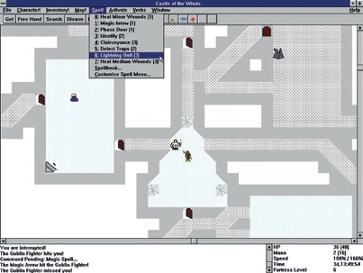

图 1 基于 Windows 的游戏界面让本作在其他同时期的游戏中脱颖而出，并且支持下拉式的菜单和鼠标操作。

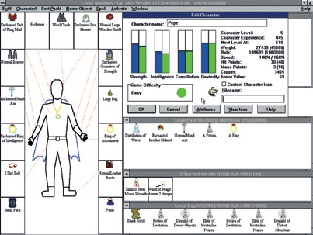

图 2 物品和属性都十分简洁，游戏界面也非常直观，这让那些刚接触 roguelike 的玩家更容易上手。

1. 译者注：那时候 Windows 还不是真正意义上的操作系统，而是一个基于 MS-DOS 操作系统开发的图形界面（graphic shell），尽管它已经具备了一部分操作系统的功能。我们比较熟悉的 Windows 95/98 都是基于这个模式开发的。直到 Windows NT（更广为人知的是更后来的 Windows 2000）才成为真正意义上的操作系统，即基于 NT 内核开发，一直至今。